Preuve de connaissance

DOCUMENTATION

Je sais décrire le contexte de mon application, pour que n’importe qui soit capable de comprendre à quoi elle sert. | 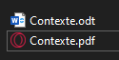 | ./Doc/Contexte
Je sais concevoir et décrire un diagramme de cas d’utilisation pour mettre en avant les différentes fonctionnalités de mon application. | 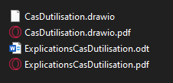 | ./Doc/CasDutilisation
Je sais concevoir un diagramme UML de qualité représentant mon application. | 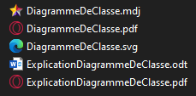 | ./Doc/DiagrammeDeClasse
Je sais décrire mon diagramme UML en mettant en valeur et en justifiant les éléments essentiels. |  | ./Doc/DiagrammeDeClasse

CODE

Je sais utiliser les Intent pour faire communiquer deux activités. | 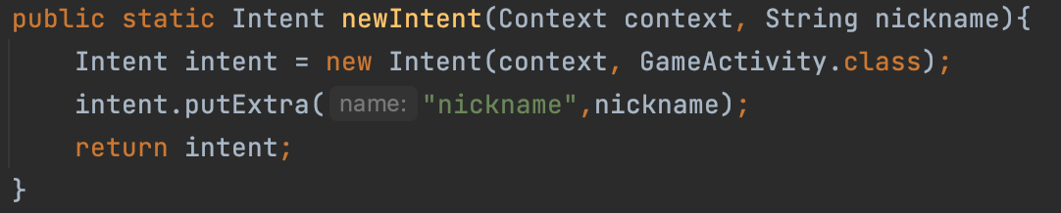 | Nous utilisons des Intents permettant la communication du pseudo du joueur entre l’activité du menu et celle de la game Activité.
Je sais développer en utilisant le SDK le plus bas possible. | 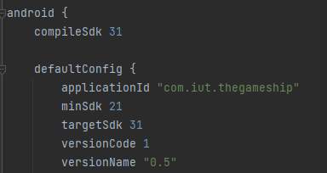 | Nous avons choisi d’utiliser le SDK 21 car c’est la première version a disposer d’une option permettant de changer la couleur de la barre de navigation.
Je sais distinguer les ressources en utilisant les “qualifier”. | 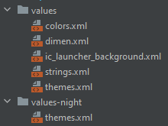 | Nous avons utilisé un qualifieur pour nous permettre d’avoir 2 thème de couleur sur notre application. (un pour le mode clair et un pour le mode foncé)
Je sais faire des vues xml en utilisant layouts et composants adéquats. | 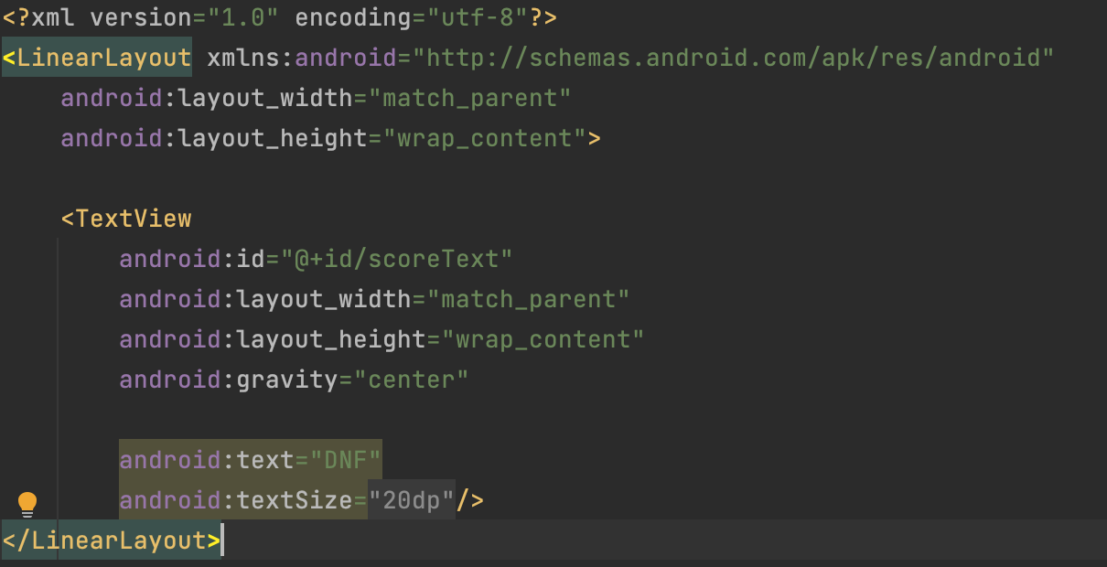 | Toute notre application utilise des vues XML utilisant différents types de Layouts(Constraint Layout, LinearLayout… ).
Je sais coder proprement mes activités, en m’assurant qu’elles ne font que relayer les évènements. | 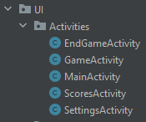 | “Il est impossible de prouver l'absence de quelque chose.”
Je sais coder une application en ayant un véritable métier. |  | Oui.
Je sais parfaitement séparer vue et modèle. | 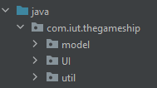 | “Il est impossible de prouver l'absence de quelque chose.”
Je maîtrise le cycle de vie de mon application.
Je sais utiliser le “findViewById” à bon escient. |  | Nous avons optimisé le nombre d'appels à la méthode “findViewById” en utilisant des variables.
Je sais gérer les permissions  dynamiques de mon application. | 
Je sais gérer la persistance légère de mon application. | 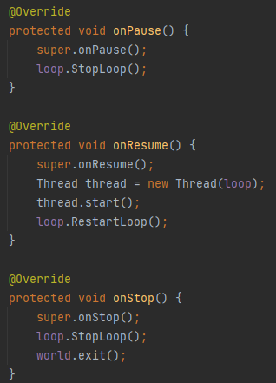
Je sais gérer la persistance profonde de mon application. | 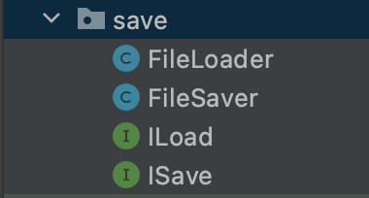 | ArrayList des scores  réglages de jeu (difficulté)
Je sais afficher une collection de données. | 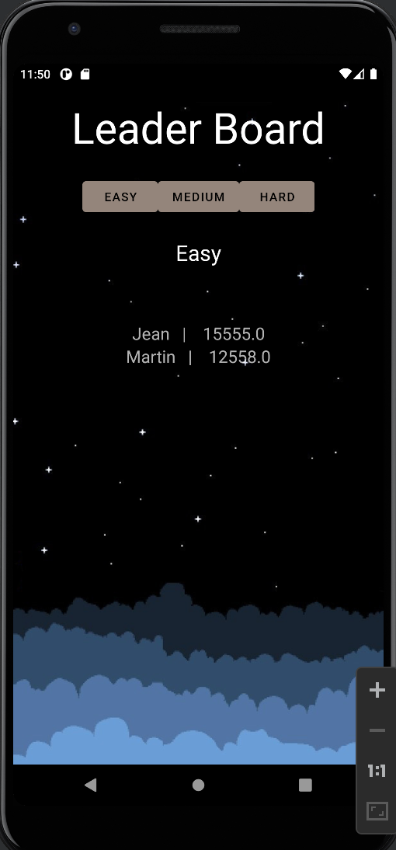 | Une arrayList de scores est affiché dans la ScoreView utilisant une RecyclerView
Je sais coder mon propre adaptateur. | 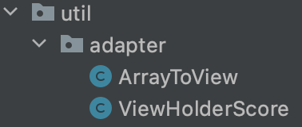 | L'adaptateur ArrayToView convertis et bind notre ArrayList de Scores vers la RecyclerView présente dans la ScoreView
Je maîtrise l’usage des fragments.
Je maîtrise l’utilisation de Git. | 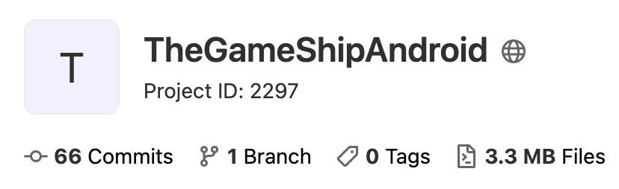 | Notre repo Contient plus de 70 commits bien détaillé

APPLICATION

Je sais développer une application sans utiliser de librairies externes. |  | “Il est impossible de prouver l'absence de quelque chose.”
Je sais développer une application publiable sur le store.
Je sais développer un jeu intégrant une boucle de jeu threadée observable. | 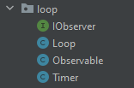
Je sais développer un jeu graphique sans utiliser de “SurfaceView”. |  | “Il est impossible de prouver l'absence de quelque chose.”

